**Configuração do Aplicativo**

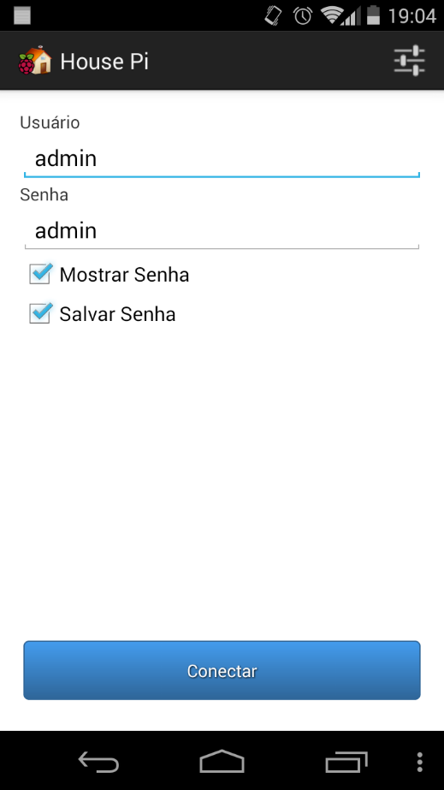

O aplicativo é simples de ser utilizado. A tela inicial apresenta o usuário e a senha de conexão. Na primeira utilização o usuário e a senha padrão é admin/admin.

Clicando no botão de configurações você tem acesso a definição dos host/ips de conexão. Esse botão segue o padrão de seu dispositivo, podendo ser no canto superior ou inferior direito. Nele é possível inserir, editar ou remover as conexões. A conexão selecionada será a executada ao clicar no botão conectar da tela inicial. O intuito é permitir cadastrar múltiplas conexões para facilitar a conexão a mais de um RPI, ou através de conexão interna e externa. A porta padrão de conexão é a **2342** e pode ser alterada no arquivo “/home/pi/HousePi/bin/Config.ini” do servidor.

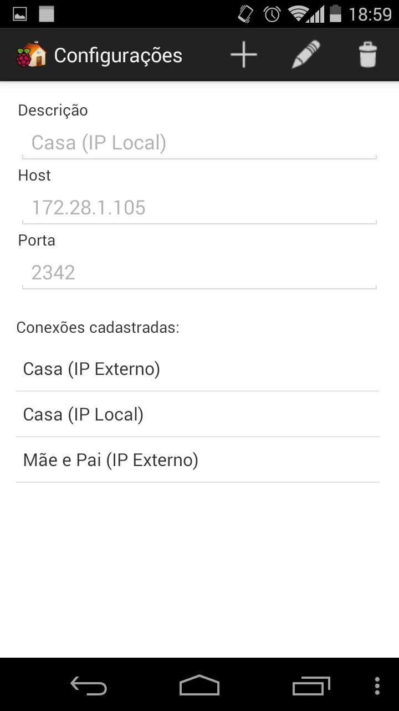

Conectando no sistema é exibida a tela de controle dos relés, os botões podem ser renomeados, e ficam vermelhos quando o relé está desligado e verde quando ligado. Todas as telas contam com um botão atualizar, onde é possível verificar modificações junto ao servidor (status, etc.). Nessa tela também é possível controlar via comandos de voz, basta pressionar o botão do microfone e falar o nome do equipamento.

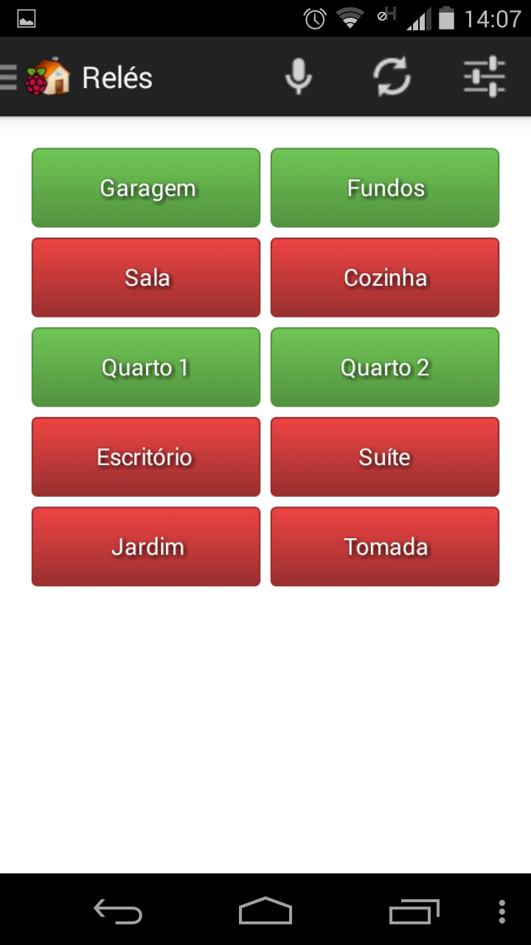

Para acessar as demais funcionalidades do sistema é necessário clicar no ícone do aplicativo ou desligar o dedo no sentido esquerda->direita como nos demais Apps Android.

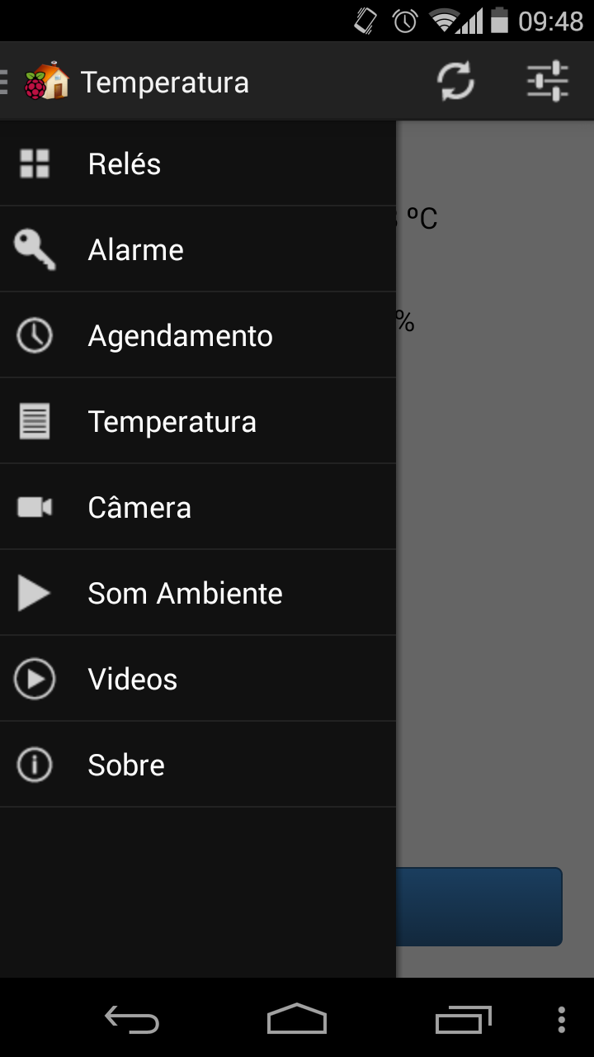

A tela de alarme apresenta 3 botões onde é possível ligar e desligar o alarme, ligar e desligar o pânico que consiste no disparo imediato da sirene e um botão que dá acesso aos últimos 10 disparos registrados. Também é possível obter um identificador no final na tela com o status do alarme.

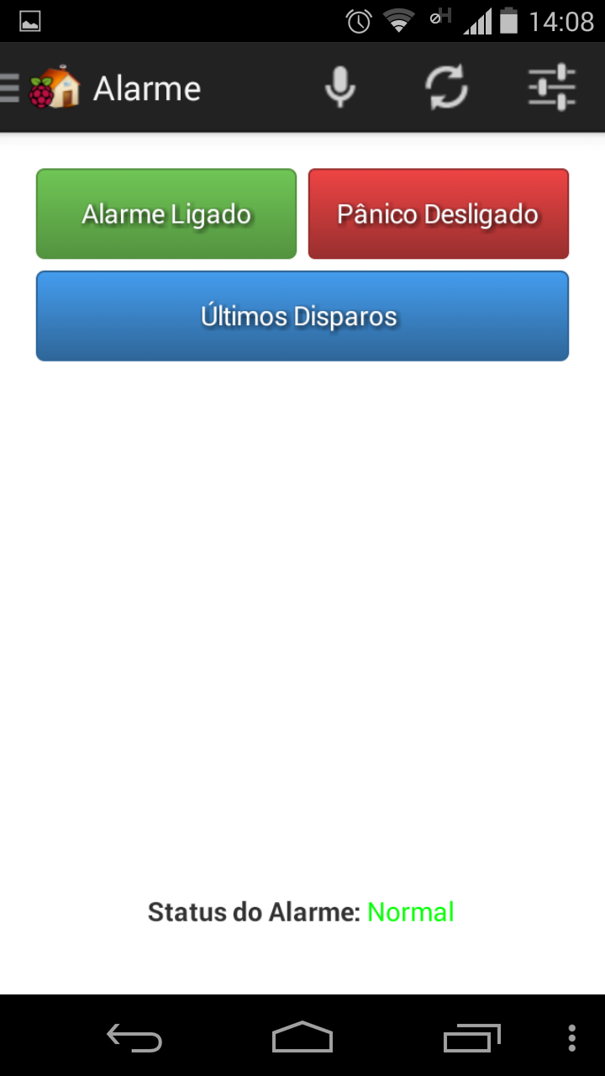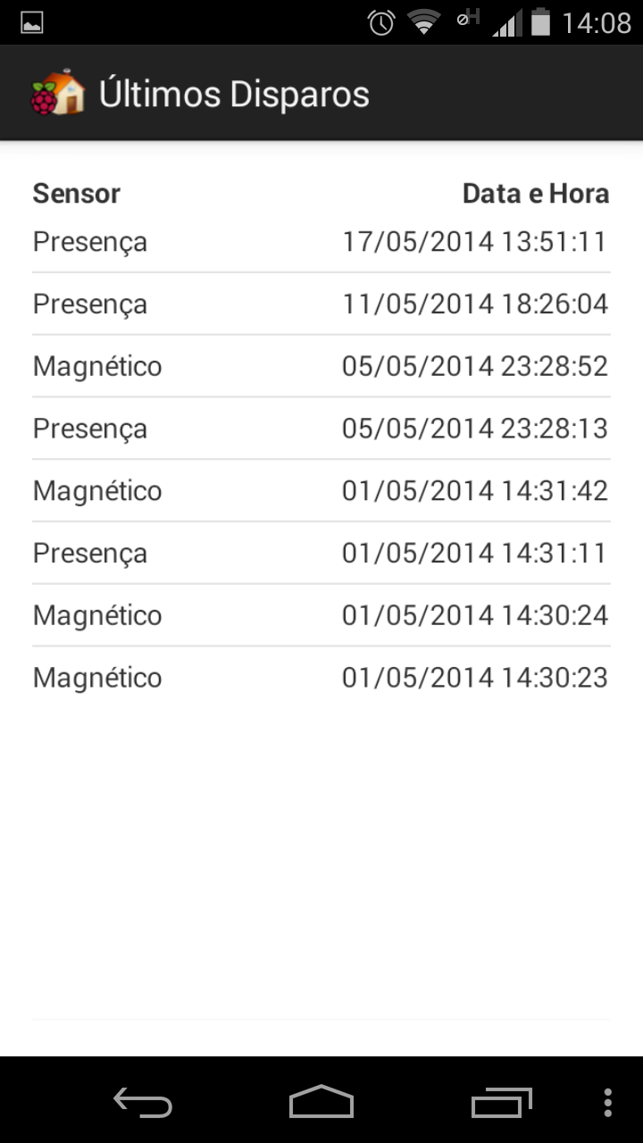

Na tela de agendamento é possível obter acesso aos agendamentos ativos, podendo pesquisar um agendamento especifico. Pode ser adicionado um novo agendamento clicando no botão novo. No cadastro do agendamento pode ser definido um nome, equipamentos, horário, data e dias da semana que o mesmo deve ser executado. No caso de um agendamento único basta não definir os dias da semana, mas se determinado agendamento deve repetir todos os dias, ou todos os dias úteis, basta selecionar uma data inicial e final, e o horário do dia que os equipamentos devem ser ligados e desligados. No exemplo abaixo a luz do jardim é ligada de segunda a sexta às 18:00 horas e deligada as 06:00 da manhã.

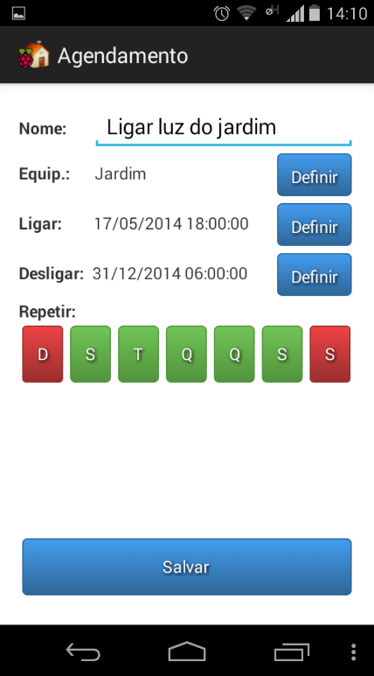

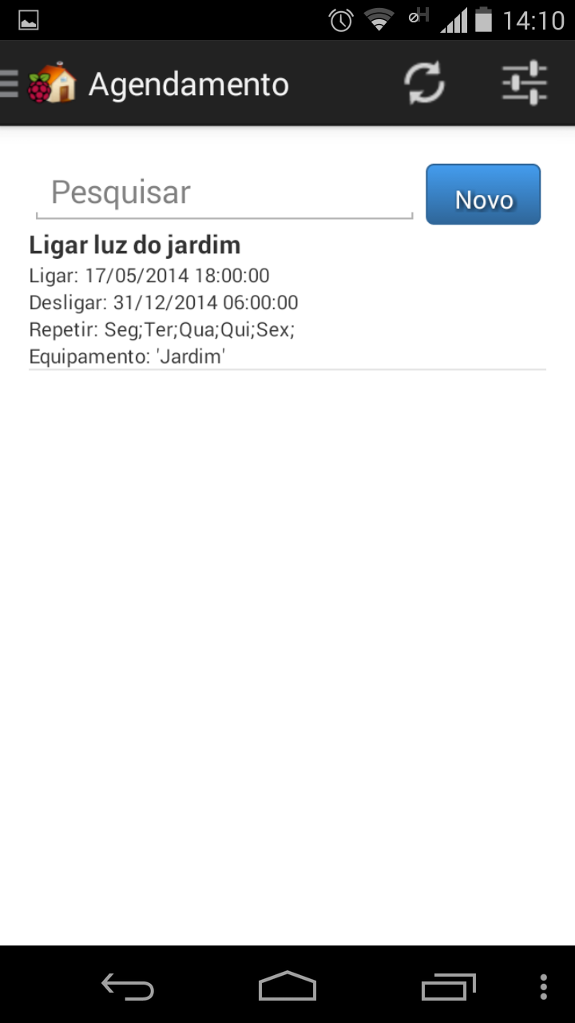

A tela de temperatura simplesmente exibe a temperatura e umidade do sensor conectado junto ao RPI (se houver), o resultado pode demorar alguns segundos para exibir os dados (tempo de leitura do sensor). O GPIO de leitura pode ser definido no arquivo “/home/pi/HousePi/bin/Config.ini” do servidor.

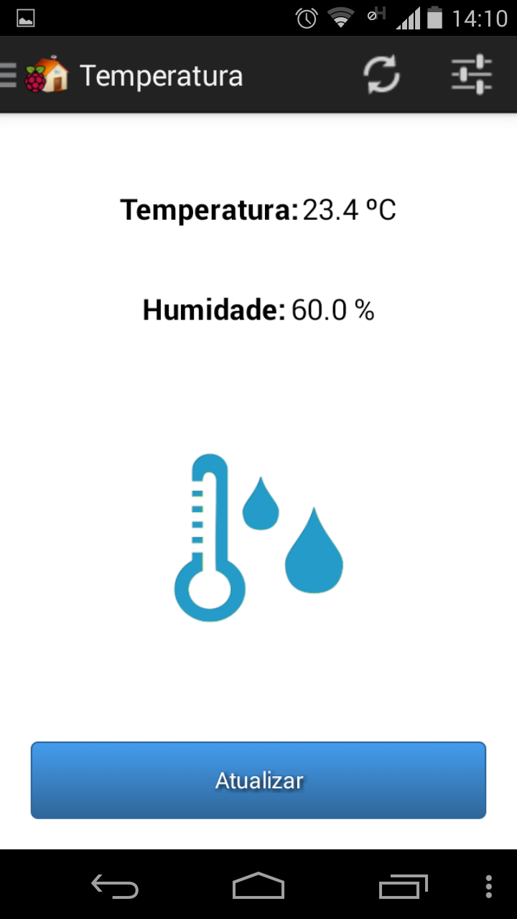

A tela de câmera exibe a imagem do dispositivo selecionado, as câmeras são configuradas nas opções do sistema.

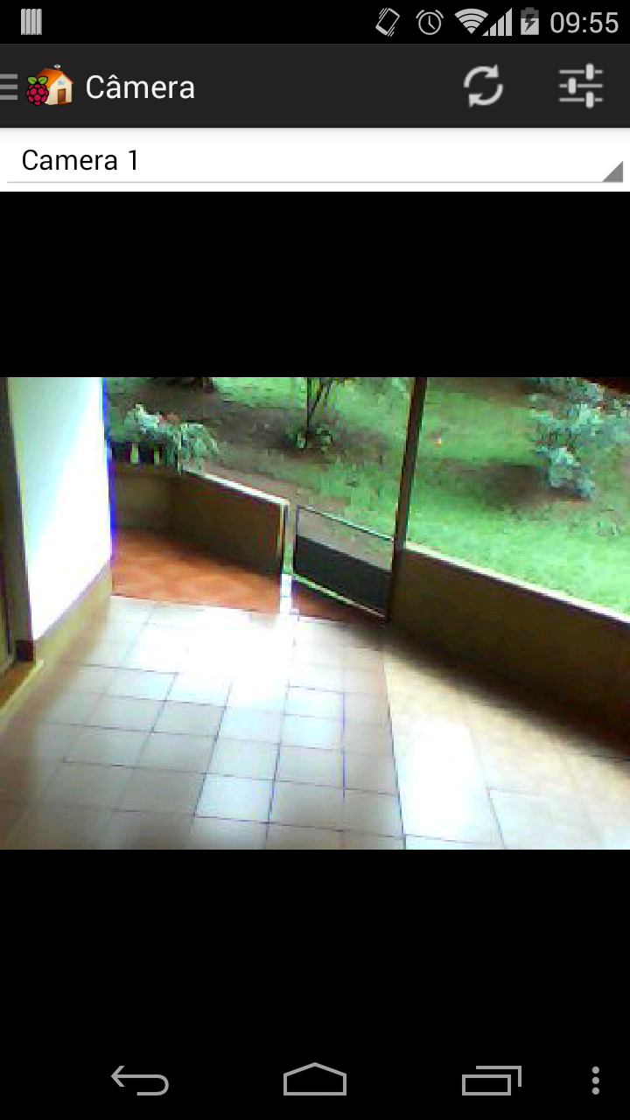

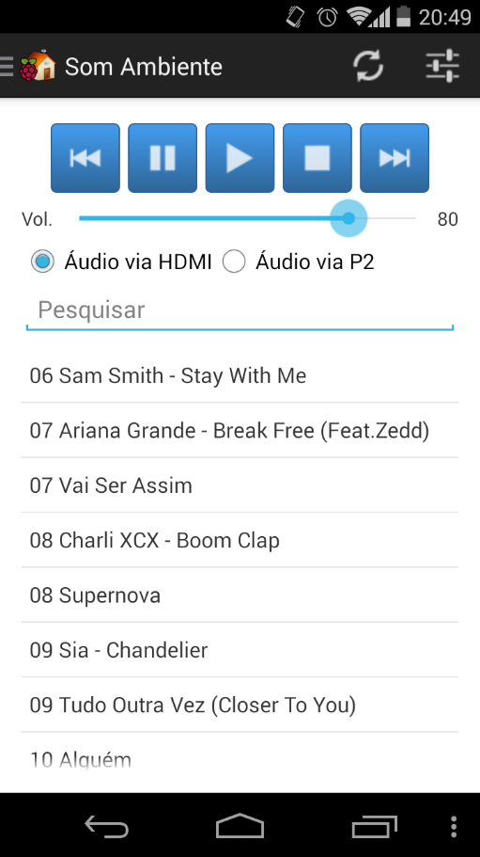A interface de controle de áudio permite controlas as músicas adicionadas na pasta “/home/pi/HousePi/Musicas”, ou a pasta definida no arquivo Config.ini, além dos controles padrão é possível escolher se o áudio deve sair via HDMI ou P2 (caixas de som convencionais). Alguns arquivos aceitos são: mp3, m4a, wma (sem subpastas).

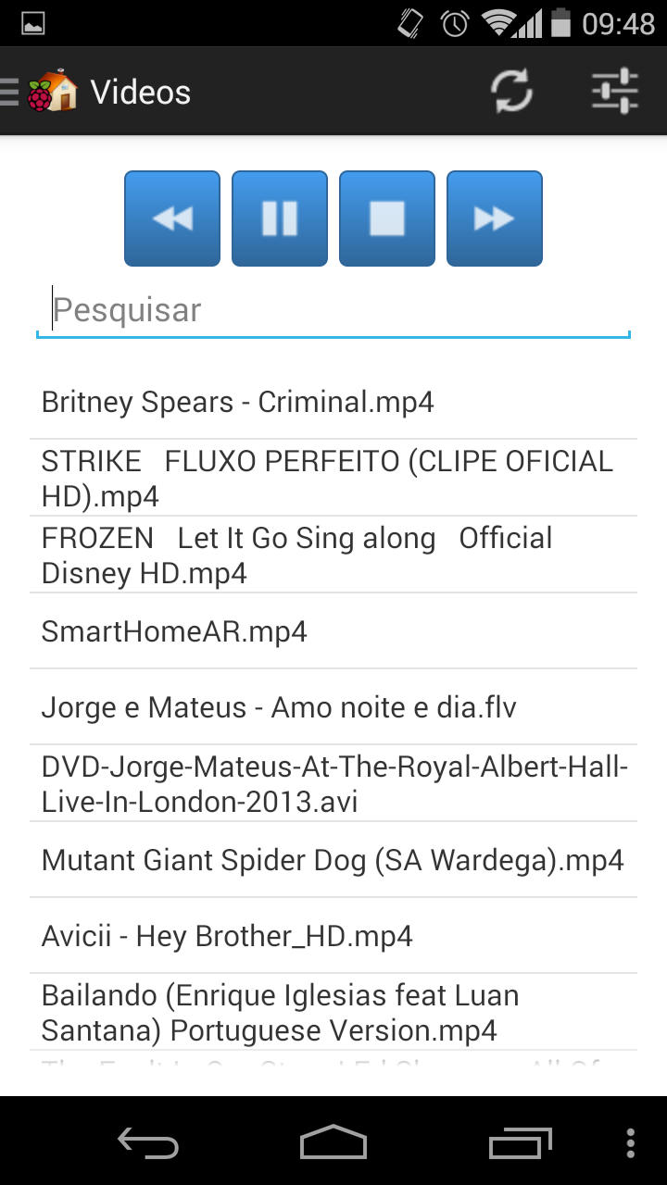

A interface de controle de vídeo permite controlar os vídeos adicionados na pasta “/home/pi/HousePi/Videos”, ou a pasta definida no arquivo Config.ini, alguns arquivos aceitos são: avi e mp4 (sem subpastas). O vídeo é executado na saída HDMI em uma resolução Full HD, devendo estar conectado em uma TV compatível.

**Configurações:** Local onde é possível personalizar o sistema, a maioria das telas possuem um botão salvar no final que grava as novas configurações no servidor.

Na aba configuração geral é possível alterar o usuário e a senha de acesso ao sistema, além de desligar e reiniciar o servidor com as opções avançadas ativas.

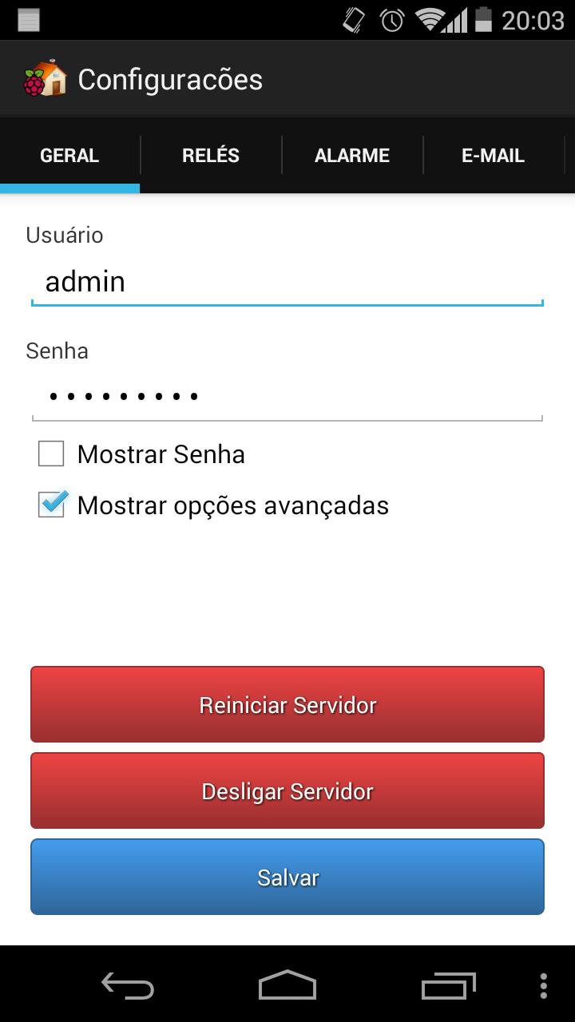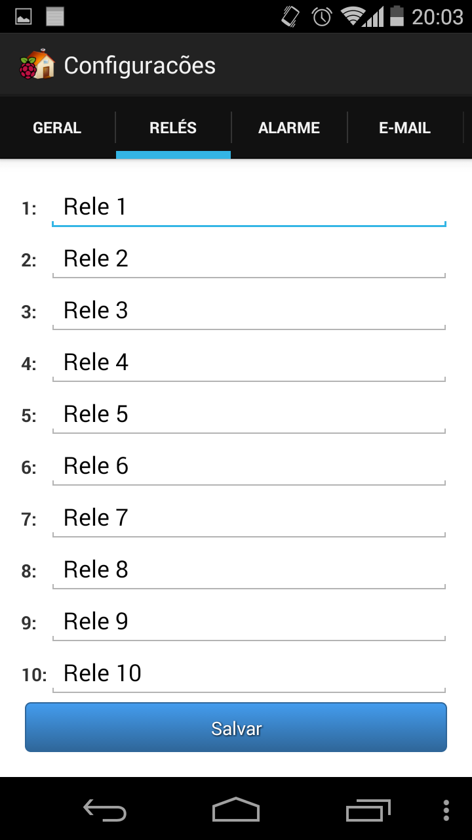

Na aba relé é possível modificar o nome dos equipamentos conectados a cada relé. Ex: luz da cozinha, sala, etc.

Na aba configuração do alarme é possível definir se a sirene emitirá som, se será enviado e-mail, tempo de disparo e se o alarme deve ser desativado após 3 disparos consecutivos do mesmo sensor. Também é possível definir o nome dos sensores e quais estão ativos (muito importante para o funcionamento).

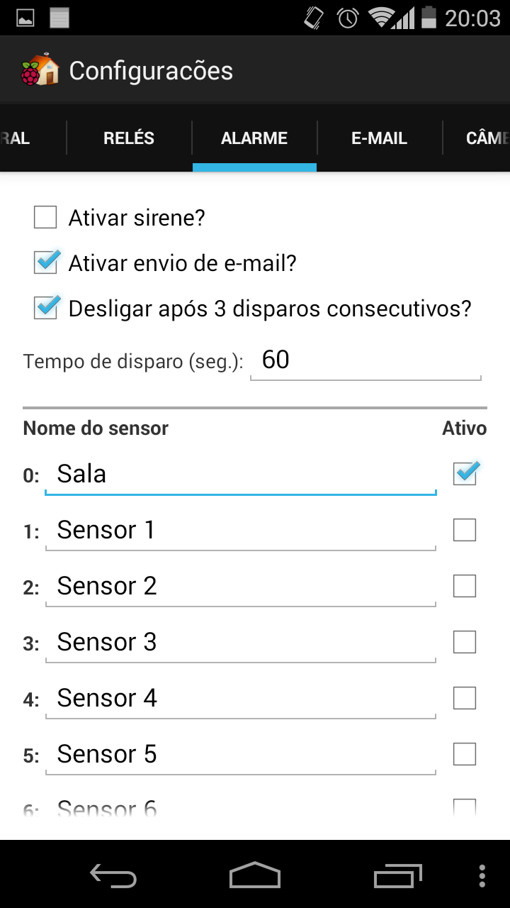

Na tela de configuração de e-mail é possível definir o e-mail que será utilizado para enviar uma mensagem caso o alarme disparar, se houver uma câmera conectada, será enviada uma imagem também. As configurações seguem um padrão semelhante ao “Outlook” onde é necessário informar o usuário (e-mail), senha, servidor SMPT, porta e quem deve receber o e-mail, caso houver mais de um separar por virgula. A configuração geralmente é semelhante à da imagem ao lado.

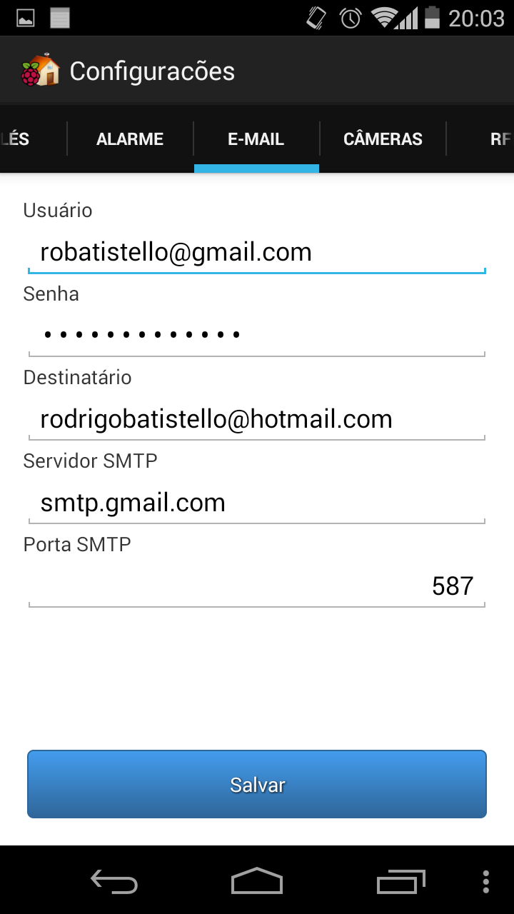

A configuração da câmera deve ser feita seguindo o padrão ao lado, cada câmera deve ter um nome e uma porta exclusiva, e o device muda apenas o número final de 0 para 1, 2, 3, 4... conforme o número de câmeras conectadas.

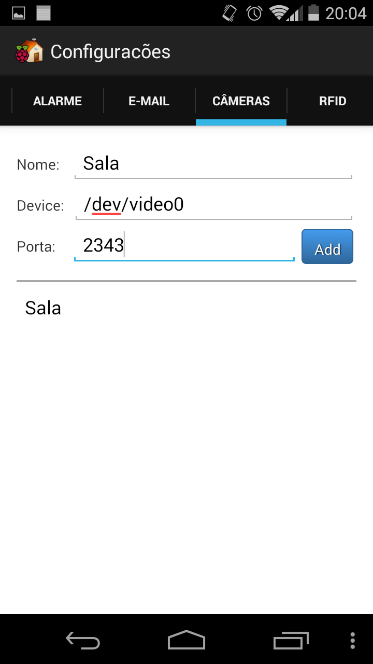

O RFID serve para ligar e desligar o alarme através de um leitor RFID USB conectado no RPI, nessa tela deve ser cadastrado o número da TAG RFID. Só é necessário cadastrar algo se for utilizado.

